1. gyakorlat

A digitális jelfeldolgozáshoz kapcsolódó alapfogalmak szemléltetése az Audacity programmal
program + hangfájlok itt: https://www.inf.u-szeged.hu/~tothl/speech/Audacity.zip
Nem kell installálni, csak kitömöríteni egy könvvtárba, és máris futtatható
Indítsuk el a programot (audacity.exe)
Állítsuk be a projektfrekvenciát 32000Hz-re (bal alsó sarok)

1. feladat
Generáljunk egy 4000 Hz-es szinuszjelet
- Előállítás/Hang menű
- állítsuk az időtartam mértékegységét „mintá”-ra
- időtartamnak adjunk meg 32000 mintát
- a generált minta paraméterei a hangsáv elejénél olvashatók le:
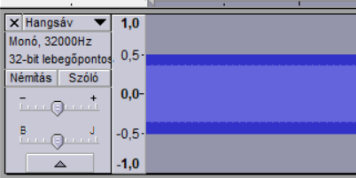
- milyen hosszú lett a generált jel? miért?
- hallgassuk meg!
- tanuljuk meg, hogyan lehet ránagyítani, illetve visszamenni teljes nézetre (nagyítás eszköz)!
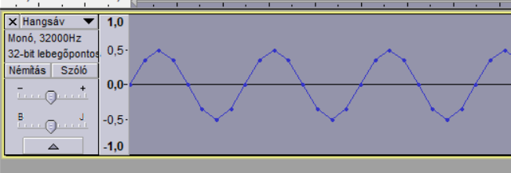

2. feladat
A mintavételezési ráta átállítása és a jel újramintavételezése közti különbség
- állítsuk át a jel mintavételezési rátáját 16000Hz-re
(hangsáv fül melletti nyíl/Rate/16000)
- változott-e a hangminta hossza?
- hallgassuk meg, változott-e a hangmagasság?
- nagyítsunk rá, változott-e a jel kinézete?
- állítsuk vissza az eredeti állapotot (mivel a rátát nem engedi visszaállítani 32000-re,
legegyszerűbb ha kitöröljük és újrageneráljuk a hangot)
- most újramintavételezzük a hangot 16000Hz-es mintavétellel (Sávok/újramintavételezés/16000Hz)
- változott-e a hang hossza?
- hallgassuk meg, változott-e a hang?
- nagyítsunk rá, változott-e a minta képe? Ha igen hogyan?
- Mi történne, ha újra megfeleznénk a mintavételi rátát?

3. feladat
Spektrumelemzés
- generáljuk újra a mintát 32000Hz-en
- jelöljünk ki egy kis szakaszt tetszőleges helyen (kijelölés eszköz), majd végezzünk spektrumelemzést (elemzés/spektrum ábrázolása)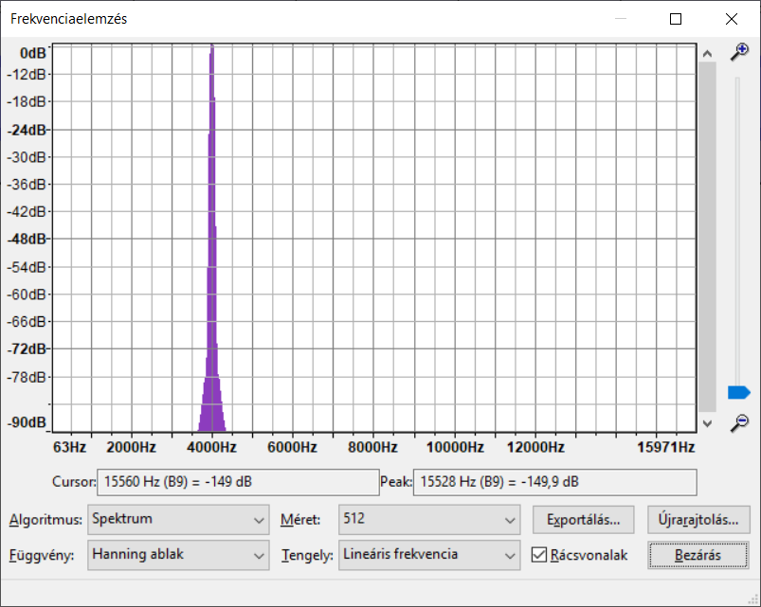)
- Hány Hz-is megy a frekvenciatengely és miért?
- Ismételjük meg a mintavételi ráta 16000-re állítását, majd nézzük meg a spektrumot.
Mi változott?
- Generáljuk újra a mintát 32000Hz-en, majd ismételjük meg az újramintavételezést 16000Hz-re. Utána nézzük meg a spektrumot. Mi változott és miért?

4. feladat
Spektrogram készítése
- Töltsük be a hirado.wav fájlt!
- Számoljuk ki a spektrogramját (hangsáv neve melletti nyíl/spektrogram)
- nagyítsunk rá egy kicsit, kb. ennyire:
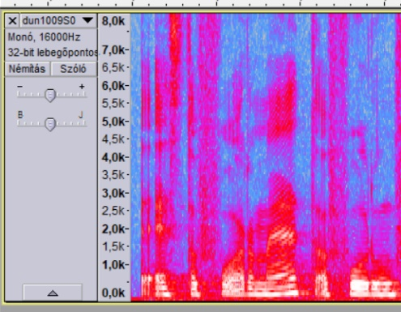
- Hasonlítsuk össze különböző pozíciókon a spektrogramot és a spektrum menüponttal kapott ábrát (győződjünk meg róla, hogy a kettő ugyanaz…)
- Figyeljük meg a spektrogramot, kb. hány Hz-ig vannak nagy energiájú komponensek (sárga,piros) az emberi beszédben?
- Bizonyos hangok kilógnak „felfelé”, hallgassunk meg néhány ilyen szakaszt! Mely hangok ezek? Ezek az ún. réshangok családjába tartoznak (s, sz, z, zs)
- a hangfájl közepén van egy felül „lyukas” rész, hallgassuk meg, hogy ott mi történt!

5. feladat
Beszédjel újramintavételezése ill. mintavételi ráta átállítása
- Állítsuk át a mintavételi rátát 8000Hz-re! Változik-e a spektrogram? És a hangzás?
- Állítsuk vissza a mintavételi rátát, majd próbáljuk meg újramintavételezni a jelet 8000Hz-re! Most változik-e a spektrogram? És a hangzás?
- Újramintavételezzük ez alőbb kapott jelet 16000Hz-re! Mi történt a spektrogrammal?

6. feladat
Hangtípusok vizsgálata időbeli kép alapján
- Töltsük be újra fájlt (hogy visszakapjuk a magas frekvenciás komponenseket).
- Keressük meg azt a szakaszt, hogy „időszak és” (0.4 és 1.0 mp közt)
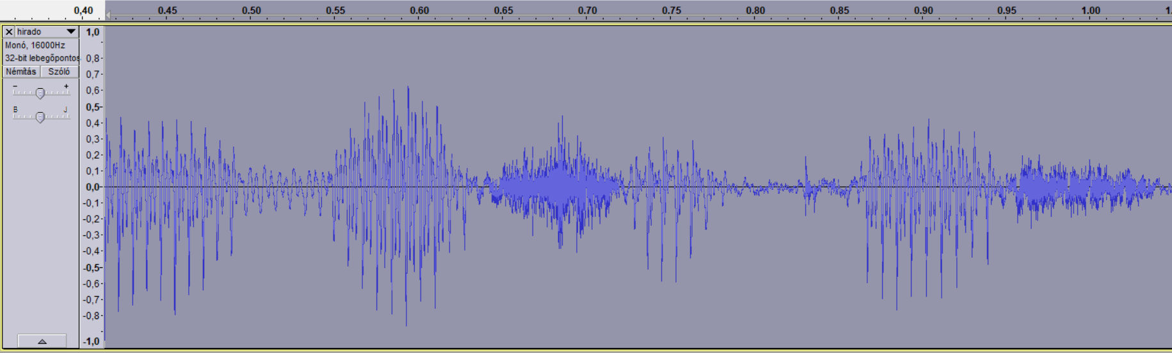
- Próbáljuk meg nagyjából külön-külön kijelölni és meghallgatni az egyes hangokat!
- kb. milyen hosszú egy beszédhang? (kb. 0,1 sec)
- melyek a hangos (nagy amplitúdójú) hangok? (magánhangzók)
- miből látjuk, hogy zöngés vagy zöngétlen (sz, k) egy hang?
- Mi jellemző a két felpattanó zárhangra (d, k)? És miben térnek el?

7. feladat
Hangtípusok vizsgálata spektrogram alapján
- maradjunk az előző jelszakasznál, de váltsunk át spektrogram nézetbe!
- Kicsit zoomoljunk kijjebb (pl. „kampányidőszak és”)
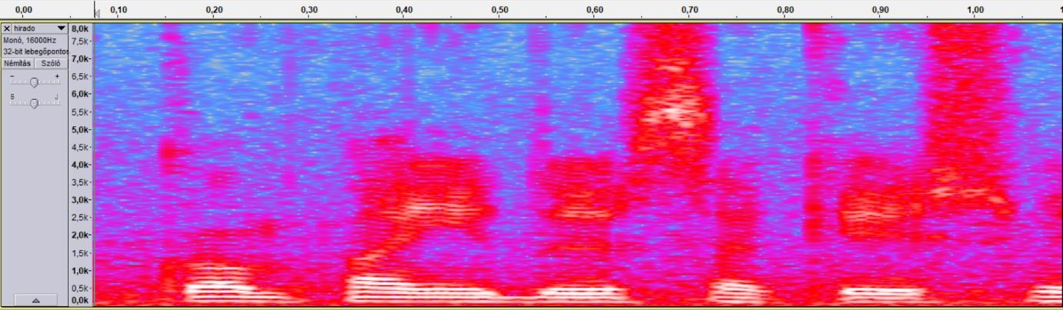
- A spektrogram ablakméretét kicsire (pl. 128-ra) véve függőleges csíkozás, nagyra (pl. 512-re) véve vízszintes csíkozás jellemzi a zöngés hangokat
- Vizsgáljuk meg a 4 zárhangot (k, p, d, k)! Mennyire tudjuk megtalálni a zárrészt és zörejrészt? Miben különbözik a zöngés d a többiektől (akik zöngétlenek)?
- Nézzük meg az s, sz hangokat! Látszik-e rajtuk a zöngésekre jellemző csíkozás?
- Nézzük meg a magánhangzókat (a, á, i ő, a, é)! Miből látszik, hogy mély (a,á) vagy magas egy magánhangzó? (a konkrét formánsok ezen a példán elég vacakul látszanak, ezek szemléltetésére lesz másik példa…)

8. feladat
Hangátmenetek (koartikulációs hatás) szemléltetése
- Nézzük meg az „ányi” szótagot, ahol folyamatos hangátmenet van! Próbáljuk megtalálni benne a ny hangot (nem nagyon lehet…)! Megfigyelhetjük a 2. formáns fokozatos felszaladását az á-ból az i-be.
- Kicsit görgessünk arrébb és keressük meg az „európai” szót. Figyeljük meg a 2. formáns mozgását (az első és az utolsó magánhangzó magas, a többi mély)
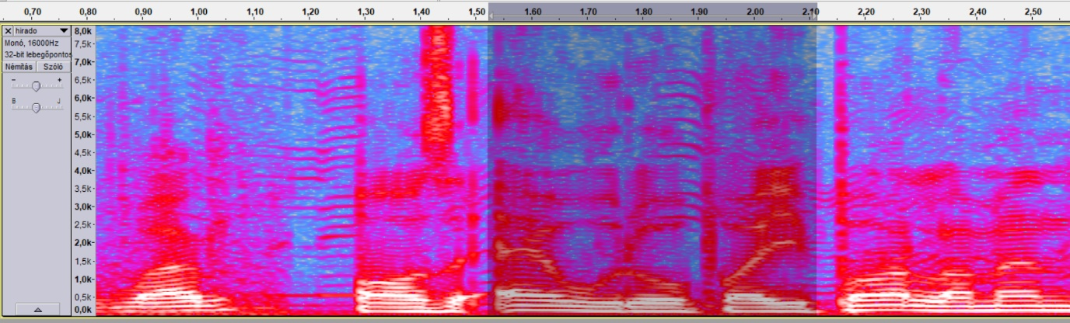

9. feladat
Alapfrekvencia, felharmonikusok, formánsok szemléltetése
- Jelöljük kis az i hangot, és számoljunk belőle spektrumot (Elemzés/Spektrum ábrázolása)! Próbáljuk leolvasni az alapfrekvenciát (hangmagasságot)! figyeljük meg a felharmonikusok periodikus ismétlődését! Próbáljuk megtalálni a 4 formánst!
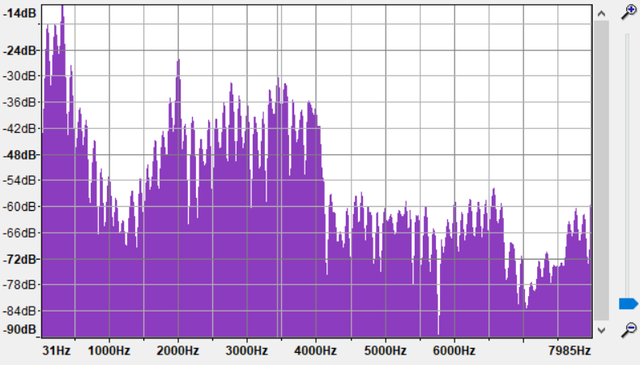

10. feladat
Férfi és női hang összehasonlítása
Töltsük be a MDPK0/SA1.wav és FGMB0/SA1.wav mondatokat egymás alá (ugyanaz a mondat férfi és női beszélőtől)! Kapcsoljunk spektrogram nézetbe, 512-es ablakmérettel!
- Miből látjuk, hogy más a hangmagasságuk? Nézzük meg spektrális szeleten is!
- Melyiküknél figyelhető meg jobban a 4 formáns?
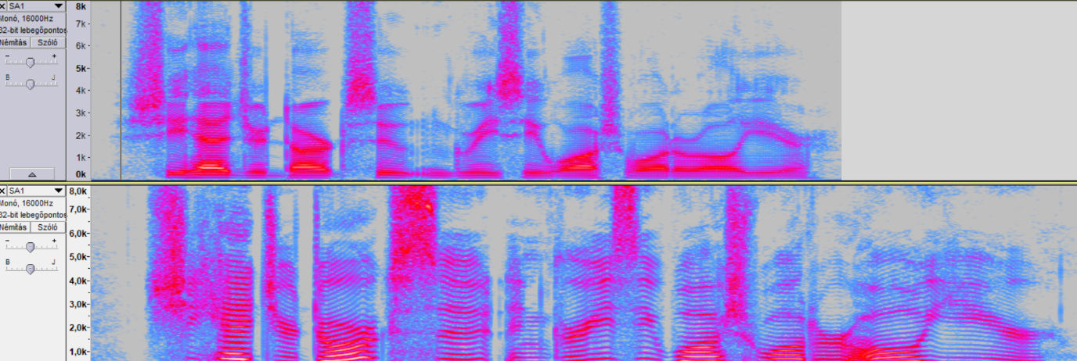
10. feladat
A hang környezetének fontossága a felismerés során
Töltsük be a hasak.wav fájlt, rajzoljuk ki a spektrogramját, hallgassuk meg!
- Az s hang első kétharmadát helyettesítsük csenddel! Hallgassuk meg, milyen szót hallunk most?
